**开票业务**

**1.1实名认证**

**1.1.1功能概述**

1.纳税人每24小时进行一次实人认证。

2.法定代表人、财务负责人可自行调整实人认证频次，但实人认

证频次最低为24小时一次。（每24小时具体指距上次实人认证时间跨 度为24小时，例如：纳税人点击发票开具时已认证成功一次，则24 小时内开票无需再次认证；或电子税务局登陆验证等级达到四级，纳税人登陆时已进行一次实人认证，则24小时内同样无需再次认证。电子税务局自动退出或纳税人主动退出，开具发票时无需重新进行实人认证）。

**1.1.2操作步骤**

1.进入电子税务局，点击【开票业务】->【蓝字发票开具】，点

击【立即开票】，进入票面信息填写页面，票面信息填写完毕后点击

【发票开具】，此时会弹出身份认证页面，身份认证支持“电子税务

局APP”扫脸认证和“个人所得税APP”扫脸认证，效果如下图。

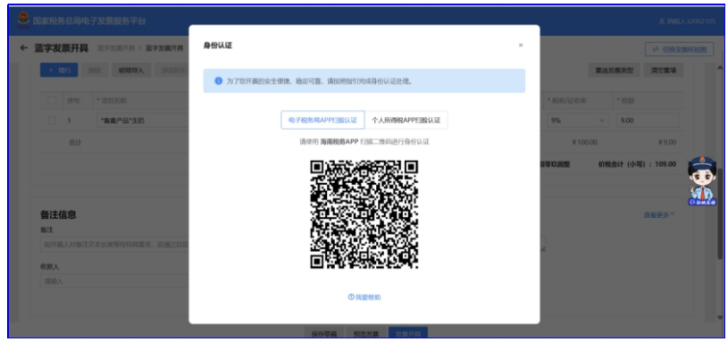

2.完成身份认证后再次点击【发票开具】，即可开票，开票授信

额度相应减少，效果如下图。

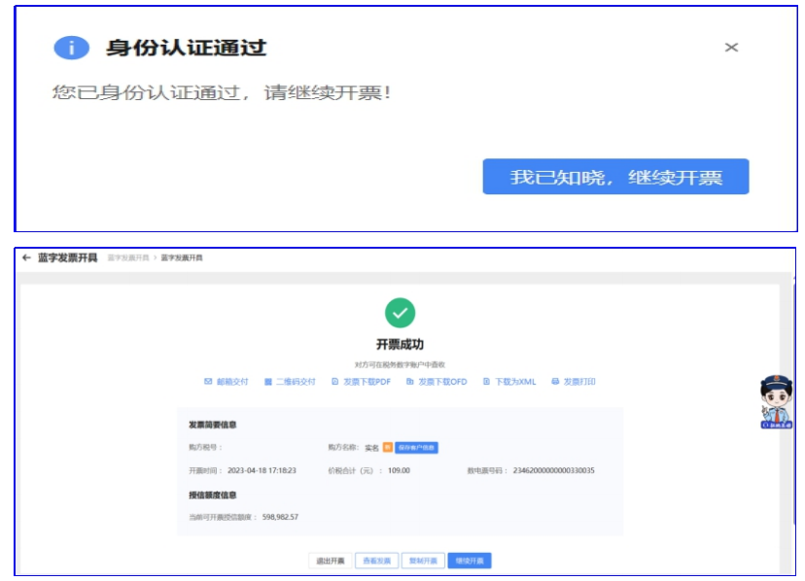

3.点击【继续开票】填写发票信息，点击【发票开具】后不会再

弹出刷脸验证。

**1.2收到红色预警提示**

**1.2.1功能概述**

当纳税人收到“您的行为已经触发开票风险预警机制（红色预警），

不能继续开具发票，请到主管税务机关进行处理。”提示时，纳税人

不能继续开票。

**1.2.2操作步骤**

1.【开票业务】->【蓝字发票开具】，点击【立即开票】系统弹

出提示“您的行为已经触发开票风险预警机制（红色预警），不能继

续开具发票，请到主管税务机关进行处理”。完成刷脸认证后，纳税

人不能继续开票。

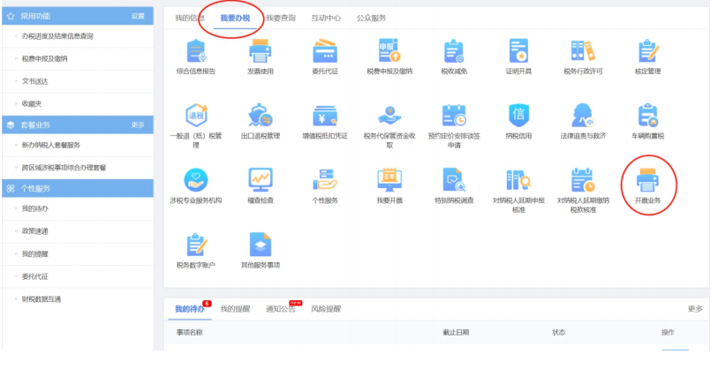

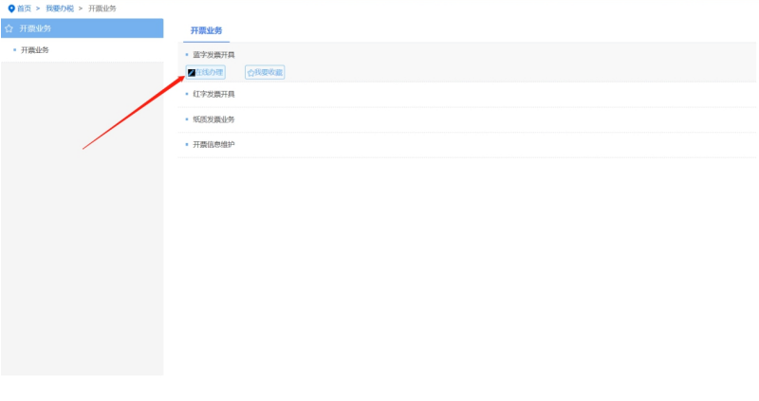

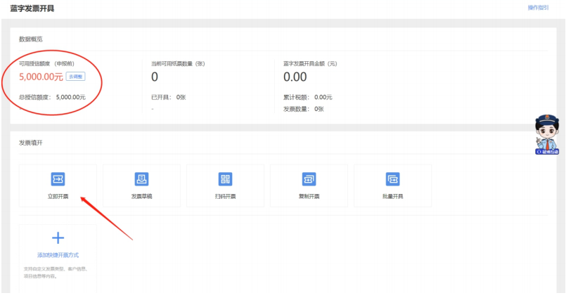

**1.3纳税人收到黄色、蓝色预警提示**

**1.3.1功能概述**

当纳税人收到“您的行为已经触发开票风险预警机制（黄色预警），

请注意虚开增值税发票风险”或者“您的行为已经触发开票风险预警

机制（蓝色预警），请注意虚开增值税发票风险”提示时，系统会再

次触发刷脸认证，完成刷脸认证后，可继续开票。

**1.3.2操作步骤**

1.【开票业务】->【蓝字发票开具】，点击【立即开票】系统弹

出提示“您的行为已经触发开票风险预警机制（黄色预警），请注意

虚开增值税发票风险”，或者“您的行为已经触发开票风险预警机制

（蓝色预警），请注意虚开增值税发票风险”，系统会再次触发刷脸

认证，完成刷脸认证后，纳税人可以继续开票。

**1.4纳税人收到单张大额提示提醒**

**1.4.1功能概述**

纳税人首次开票额度大于总授信额度的50%，且开票金额大于50

万，会触发大额发票提醒。

**1.4.2操作步骤**

【开票业务】->【蓝字发票开具】，点击【立即开票】，开具金

额达到月初授信额度50%以上的，系统弹出“纳税人单张发票金额达

到月初授信额度50%及以上且金额达到50万及以上时，给开票人员进行风险提醒，确认是否继续开票；若继续开票，则给网格员发送风险 提醒。”，可以继续开票。